面 会 に つ い て

当施設では、新型コロナウィルスの感染状況を踏まえて、入居者様への面会について、以下の方法に限定させていただいております。
- 面会の方法
スマ ートフォン等によるＬＩＮＥ(ライン)アプリを使ったビデオ通話面会
…当施設にお出で頂く必要は、ありません。ご自宅から面会者が所有するスマートフォン等を使って、お互いの様子(動画)を見ながら会話します。

２．「ビデオ通話面会」の実施曜日、時間帯など
…月曜日～金曜日（祝日は除く）
１枠目→9：40～、２枠目→10：00～、３枠目→10：20～、４枠目→15：00～
ただし、水曜日は２枠目(10：00～)と３枠目(10：20～)のみとなります。
…土曜日 １枠目→14：00～、２枠目→14：20～、
…面会時間は10分まで。面会の頻度は入居者様1人につき週1回まで。
※予約申込みは電話(０２３５－７８－０９５１)でお願いします。(午前9時～午後5時)
※面会当日の予約受付はできませんので、必ず事前に予約をお願いします。
※一度に複数回の予約はできません。次回の予約は、面会日以降にお願いします。
※面会当日の入居者様の体調不良により、面会を中止させていただく場合があります。

スマ ートフォン等によるＬＩＮＥ(ライン)アプリを使ったビデオ通話面会について
友だち追加方法
右記のQRコードを読み込んで友だち追加をしてください。
その後確認のため、トーク画面からテスト送信をお願いします。その際、入居者様のお名前と、面会する方のお名前を文面に入れて送信いただくようお願いいたします。
通話方法
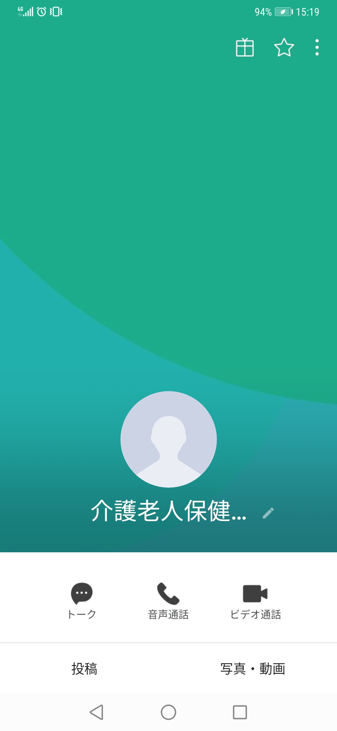
・「ビデオ通話面会」当日の予約時間になりましたら、
友だち登録した「介護老人保健施設みずばしょう」
のプロフィール画面の「ビデオ通話」を押して下さい。
・通話が通じましたら、最初に当施設でご家族の方の
確認をいたします。

※ビデオ通話にかかる通信料金は、インターネットを
「定額制」で契約している場合は無料ですが、
「従量課金制」で契約している場合は、契約内容に
応じて通信料金が発生するのでお気をつけください。
Wi-Fi環境であれば無料で通話ができます。

